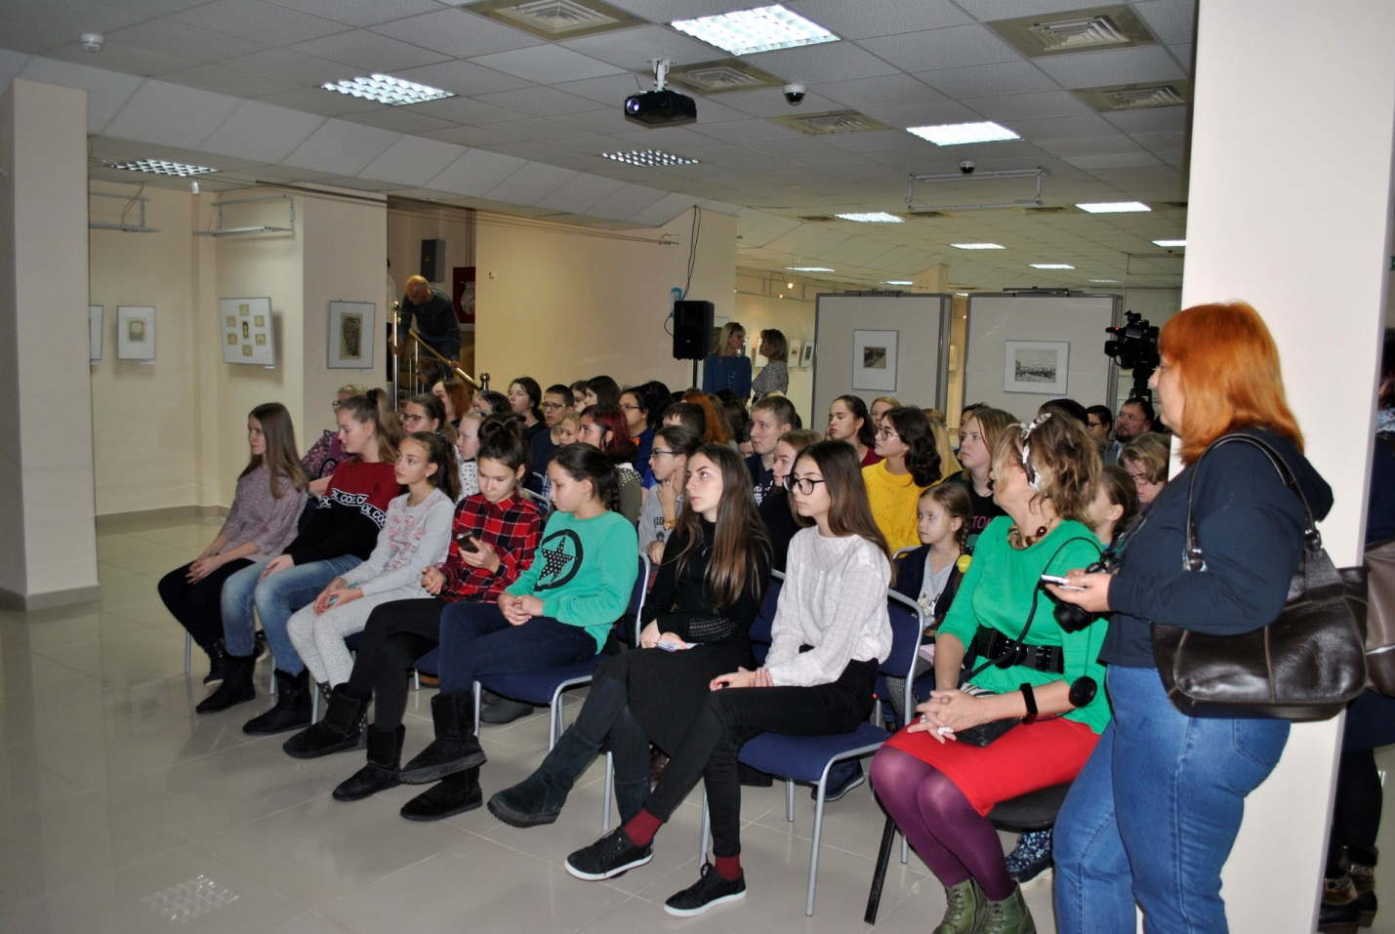
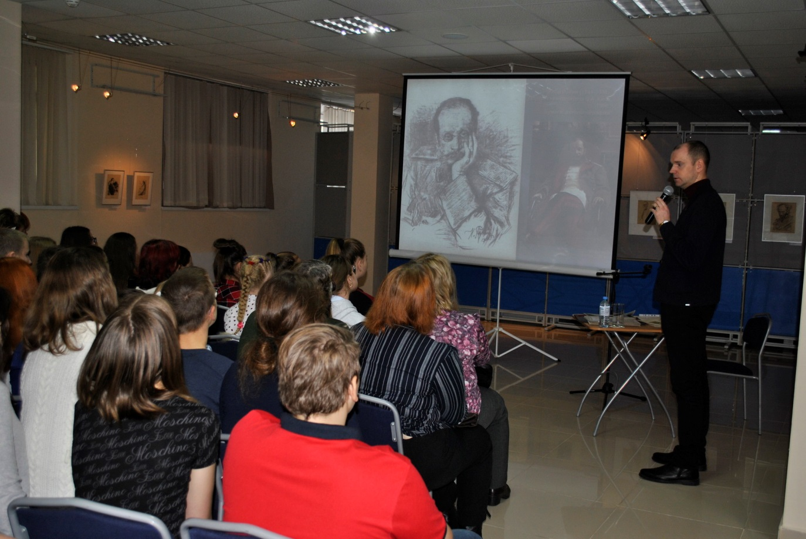

Музейном ресурсном центре г.Ноябрьска состоялось открытие совместной выставки «В изгибах плавных линий. Русская графика XIX – начала XX века из собрания Дмитрия Фролова». В экспозиции представлено около 70 графических работ известных российских мастеров эпохи XIX – начала XX века. Этот период является временем рождения графики как самостоятельного вида искусства.

Помимо работ художников эпохи модерна, на выставке будут представлены уникальные графические листы мастеров XIX века, в том числе принадлежащих к объединению российских художников-передвижников.
Среди знаковых имен экспозиции – участники знаменитого объединения «Мир искусства» Александр Бенуа, Константин Сомов, Евгений Лансере, Анна Остроумова- Лебедева. Портретный жанр этой эпохи представлен выразительными работами Валентина Серова, Ильи Репина, Георгия Верейского. Пейзаж показан листами Константина Богаевского, Осипа Браза, Вадима Фалилеева, Константина Юона. Среди прекрасных иллюстраций – хромолитографии Альфонса Жаб и Николая Бертрама.
В витринах выставки будут представлены раритетные издания начала XX столетия: открытки и книги, оформленные Иваном Билибиным, Георгием Набутом, Дмитрием Митрохиным, Константином Сомовым. Из предшественников в экспозиции представлены работы Ивана Шишкина, Владимира Маковского, Федора Толстого, Василия Матэ, Федора Иордана, Ивана Пожалостина и Николая Уткина.
Всего около 50 имен великолепных мастеров, представляющих как саму эпоху модерна, так и то, что ей предшествовало, и то, что пришло ей на смену.
Экспозиция составлена из частного собрания Фролова Д.А.
Для справки:
Дмитрий Александрович Фролова - директор АНО «Институт художественных и гуманитарных проектов».

